Q
產

版本日期：2026/3/17
版本編號：V1.0

文件修訂履歷

版次 | 發行日 | 編撰者 | 說 明 | 核准者
V1.0 | 2026/3/17 | 江曉雯 | 初稿撰寫

術語表

術語 | 定義 | 備註

目 錄

壹、 應用概述 6
貳、 解決的核心問題與可量化的商業指標 6
一、 解決的核心問題 6
二、 可量化商業指標（Business Metrics） 7
參、 人物誌 9
一、 企業端人物誌（企業內部導入者／治理者／維運管理者） 9
二、 員工端人物誌（企業內部使用者／知識需求者／流程執行） 11
肆、 使用情境與流程（User Scenarios & User Flow） 13
一、 企業端人物誌（企業內部導入者／治理者／維運管理者） 13
二、 員工端人物誌（企業內部使用者／知識需求者／流程執行） 15
伍、 UI畫面區塊定義 17
陸、 Qbi助理功能需求模組 18
一、 Navbar模組 18
二、 互動區模組 21
三、 輸入區模組 28
四、 側邊欄模組 32
五、 系統管理模組 43
柒、 系統非功能性需求與品質約束（Non-Functional Requirements & Quality Constraints） 46
一、 效能與回應時間需求（Performance & Latency） 46
二、 穩定性與可用性（Stability & Availability） 47
三、 擴充性與可伸縮性（Scalability） 47
四、 安全性需求（Security Requirements） 48
五、 隱私與資料治理（Privacy & Data Governance） 50
六、 AI行為可靠度與可解釋性（AI Reliability & Explainability） 52
七、 可觀測性與監控（Observability & Monitoring） 52
八、 可維運性與版本管理（Maintainability & Release） 53
九、 法規與標準遵循（Compliance） 55
捌、 後端整合與資料模組 56
一、 CRM / ERP / 會員系統整合（System Integration） 56
二、 資料分析模組（Analytics & Insights） 56
三、 搜尋引擎 / 向量資料庫（Retrieval & Vector DB） 56
玖、 AI增強服務模組 56
一、 語音轉文字（Speech-to-Text, STT） 56
二、 AI回覆溯源與可解釋性（AI Explainability & Source Attribution） 57
三、 Prompt 與 AI 行為治理（Prompt & Behavior Governance） 57
四、 AI品質監控（AI Quality & Feedback Loop） 57
五、 AI 風險偵測與異常監控（AI Risk & Anomaly Detection） 57
六、 回覆信心指標與可靠度評估（Answer Confidence Indicator） 57
壹拾、 驗收標準 58
一、 通用驗收條件（General Acceptance Criteria） 58
二、 Navbar 驗收條件 59
三、 互動區驗收條件 59
四、 輸入區驗收條件 59
五、 側邊欄驗收條件 60
六、 使用模式驗收條件 60
七、 User Flow 驗收條件（依Persona） 60
八、 系統整體可靠性驗收條件（System Reliability Criteria） 61
九、 性能與穩定性驗收條件（Performance & Stability Criteria） 61
十、 安全性驗收條件（Security Criteria） 62
十一、 人員角色與安全治理之驗收條件（Security Acceptance Criteria – Human Factor） 63
十二、 非功能性需求對應之驗收標準（NFR Acceptance Criteria） 64
十三、 可維運性與版本管理驗收標準（Maintainability & Release） 65
十四、 驗收角色說明（Acceptance Ownership） 66
壹拾壹、 需求追蹤矩陣 (Requirement Traceability Matrix, RTM) 66
一、 RTM建立原則與對齊方式 67
二、 需求追蹤矩陣（RTM） 68
三、 RTM使用與維護說明 78
壹拾貳、 系統完整度與邊界定義 (Interface & Boundary Integrity) 79
一、 系統責任完整度定義（System Responsibility Integrity） 79
二、 AI行為邊界定義（AI Behavior Boundary） 80
三、 跨系統整合之介面與責任切割（Interface Responsibility） 81
四、 權限、資料治理與人為責任切割 82
壹拾參、 治理、安全與合規模組 85
一、 存取控制與身分驗證（IAM） 85
二、 資料保護模組（Data Protection / PII Masking） 85
三、 隱私保護與 AI 風險治理（ISO 42001 / AI RMF） 85
四、 稽核與報告（Audit & Reporting） 86
五、 管理介面與運營工具 86
六、 服務品質監控（Service Quality Monitoring） 86
七、 版本管理與佈署（Release & Deployment） 87

應用概述
助

解決的核心問題與可量化的商業指標
在

解決的核心問題
Qbi

企
企

流
即

人
新

A
傳

可量化商業指標（Business Metrics）
為

資訊取得效率（Knowledge Access Efficiency）
指標 | 目標數值
員
例 | 下

人力成本與重工降低（Operational Cost Reduction）
指標 | 目標數值
S | 下
部 | 降
重 | 下

流程執行一致性與正確率（Process Consistency）
指標 | 目標數值
S | 提
因 | 下
流 | 明

新人上手效率（Onboarding Efficiency）
指標 | 目標數值
新 | 縮
新 | 下
O | ≥

系統使用率與導入成效（Adoption & Engagement）
指標 | 目標數值
月 | ≥
人 | 2
跨 | ≥

AI 回覆可靠度與信任指標（AI Reliability & Trust）
指標 | 目標數值
具
使
明

人物誌
為

企

Persona B1：

主要目標：

降

痛點：

各

動機：

希

Persona B2：

主要目標：

成

提

痛點：

資

動機：

希

Persona B3：

主要目標：

整

痛點：

S

動機：

讓

員工端人物誌（企業內部使用者／知識需求者／流程執行）

Persona C1：

主要目標：

快

痛點：

公

動機：

希

Persona C2：

主要目標：

快

痛點：

部

動機：

Q

Persona C3：

主要目標：

了

痛點：

新

動機：

Q

使用情境與流程（User Scenarios & User Flow）

企業端人物誌（企業內部導入者／治理者／維運管理者）

Persona B1：

使用情境（User Scenario）：
企

使用流程（User Flow）：

由

Persona B2：

使用情境（User Scenario）：
主

使用流程（User Flow）：

登

Persona B3：

使用情境（User Scenario）：
部

使用流程（User Flow）：

登

員工端人物誌（企業內部使用者／知識需求者／流程執行）

Persona C1：

使用情境（User Scenario）：
一

使用流程（User Flow）：

開

Persona C2：

使用情境（User Scenario）：
跨

使用流程（User Flow）：

開

Persona C3：

使用情境（User Scenario）：
新

使用流程（User Flow）：

入

UI畫面區塊定義

Navbar
輸入區
互動區
圖1：Qbi助理預設畫面
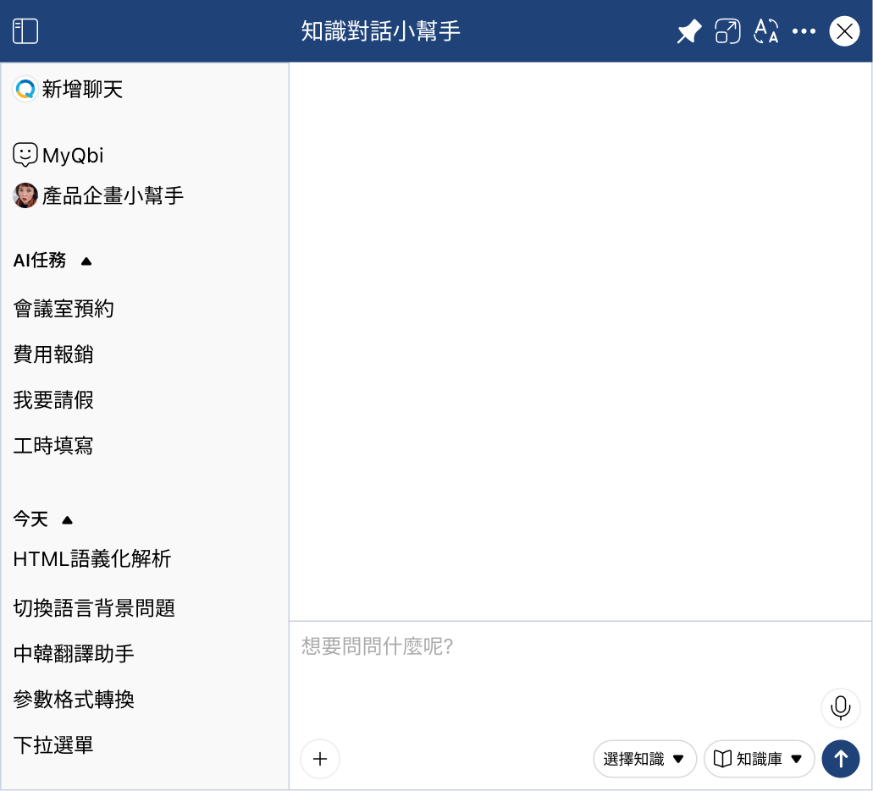
側邊欄
圖2：Qbi助理開啟側邊欄畫面

Qbi助理功能需求模組

Navbar模組
此為Qbi助理聊天室Header區塊，該區包含了「開／關側邊欄、Qbi助理客製化名稱、釘選、視窗放大／縮小、文字放大／縮小、查看更多、關閉Qbi助理」，畫面功能說明左到右如下：

開啟/關閉側邊欄


功能說明：
點擊開啟/關閉側邊欄區塊，點擊「」會於左側開啟/關閉側邊欄；當側邊欄「未開啟」時，該icon位於「Navbar的最左邊」如「圖1」；當側邊欄開啟後該icon在側邊欄的左上方，如「圖2」。
Qbi助理的「客製化名稱」


功能說明：
讓企業能依需求自行於後台調整與命名，將 Qbi 助理打造為專屬於自家員工的專屬小幫手。

釘選


功能說明：
出廠預設「已釘選」，釘選後鼠標離開Qbi助理時，Qbi助理不會收起；若使用者自己操作為「未釘選」，則鼠標離開時Qbi助理會自動收起。主要用來將Qbi助理固定在畫面右側。

放大／縮小


功能說明：
點擊可將Qbi助理的畫面放大／縮小，依各使用者螢幕尺寸自動分辨，點一次icon，就會依「小(20%)、中(50%)、大(100%)」或「大(100%)、中(50%)、小(20%)」三種尺寸動態變化；當畫面已經是最大時，icon要換成縮小畫面的「」。

文字「放大／縮小」


功能說明：
點擊可以調整「互動區」的字體大小，有「大(18px)、中(16px)、小(14px)」三種文字尺寸。

查看更多


功能說明：
點擊查看更多，會出現個人化的功能選單（圖3），內容包含了；使用者頭圖、姓名及個人化設置、版本號。

圖3：查看更多選單

使用者頭圖，使用者在CKM上傳的頭圖。

使用者姓名，使用者在CKM設定的姓名。

自動播音開關，預設「關閉」，若使用者自行開啟後，每次互動都會主動將訊息內容用語音播放出來。

應用版本，供使用者查看目前所用版本。

關閉Qbi助理


功能說明：
點擊後「關閉Qbi助理」。

互動區模組
服務人員&Chat Bot與客戶、員工互動的訊息內容呈現區塊。以下為各種訊息格式呈現及相關功能。

共通功能說明

每一個Chat POP最大只能佔整體視窗的60%。

互動區畫面左邊訊息為Qbi助理回覆，訊息上方需有「Qbi助理名稱」；右邊訊息為員工訊息，不需要有「員工名稱」。

Qbi助理傳送的每個訊息類型下方都會有對應的子功能，此處就各子功能做說明。
複製，點擊「」複製訊息內容，同時要有「」的提示。若複製的是「附件、圖片、影片」時，其複製的內容是對應的連結網址。
讚，點擊「」後會變成「」，在點一次就收回，同時會於後端做紀錄，以利日後優化知識依據。
倒讚，點擊「」會變成「」，且觸發下方意見回饋功能（圖4、圖5）；在點一次就收回，同時會將反饋內容紀錄於後端同時做為優化依據。
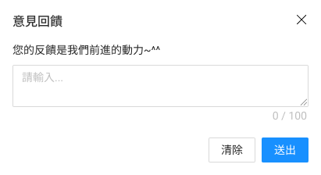
圖4：使用者回饋意見畫面

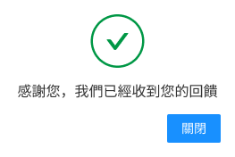
圖5：系統收到回饋確認頁

擴音，點擊「」變成「」並將訊息播放出來，再點擊一次「」就停止。

下載，點擊「下載」可直接下載附件、圖片、影片、音檔；另外也有點擊另開視窗呈現圖片、影片內容，使用者可以自行下載。

查看更多，點擊「查看更多」會於左側擴展區，開啟連結對應的相關內容。

時間標記，於各類訊息的左／右都會有收到訊息的時間標記，呈現為「hh(時):mm(分)」。

文字訊息

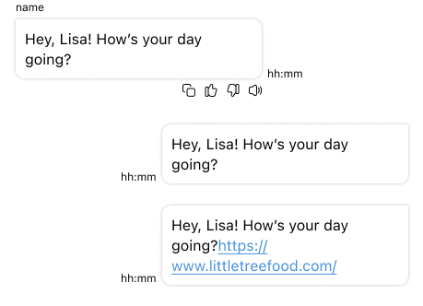
圖6：文字訊息

功能說明：
內容會包含「文字」、「文字+短網址連結」；左方訊息下方功能會有「複製、讚、倒讚、播音／停止播音」(詳細功能內容請看共通功能說明)。

超連結訊息
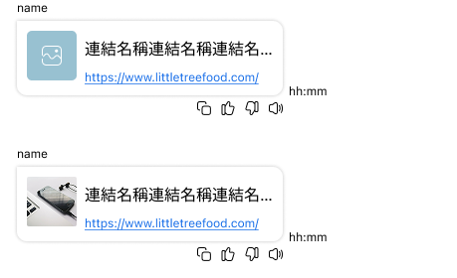
圖7：超連結訊息

功能說明：
內容呈現包含「縮圖+連結名稱+短網址連結」、「預設圖(取不到連結縮圖時使用)+連結名稱+短網址連結」；左方訊息下方功能會有「複製、讚、倒讚、播音／停止播音」(詳細功能內容請看共通功能說明)。

附件訊息
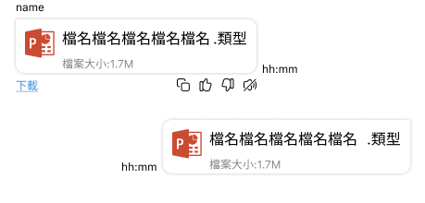
圖8：附件訊息

功能說明：
內容呈現包含「檔案類型圖示+檔名及副檔名+檔案大小」；目前可以上傳的附件類型有「PDF、Word、Excel、PPT」檔，若使用者上傳這四類以外的檔案類型，系統會彈出「」的提示；左方訊息下方功能會有「下載、複製、讚、倒讚、播音／停止播音」(詳細功能內容請看共通功能說明)。

圖片訊息

圖9：圖片訊息

功能說明：
目前可以傳送的圖片檔案類型有「Png、Jpg、Jpeg、Gif」四種，若使用者上傳這四類以外的檔案類型，系統會彈出「」的提示；左方訊息下方功能會有「下載、複製、讚、倒讚、播音／停止播音」(詳細功能內容請看共通功能說明)。

影片訊息
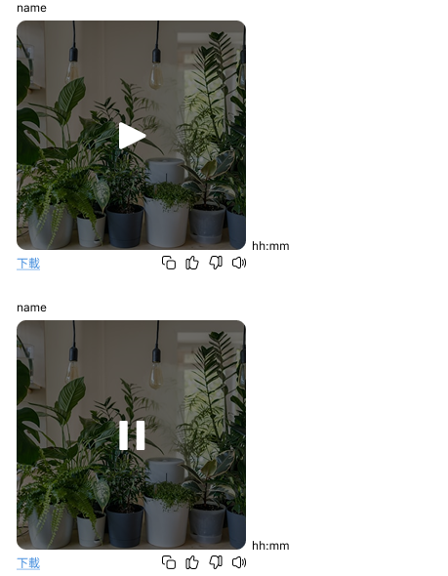
圖10：影片訊息

功能說明：
使用者只會收到Qbi助理傳的「影片」訊息，不開放員工端傳影片給Qbi助理；影片縮圖取得方式有兩種分別為「自動取得影片的第一幀」或「使用者自行上傳影片預覽圖」。使用者收到後可以「播放／暫停播放」。目前Qbi助理可以傳送的影片檔案類型只有「Mp4」；左方訊息下方功能會有「下載、複製、讚、倒讚、播音／停止播音」(詳細功能內容請看共通功能說明)。

音檔訊息
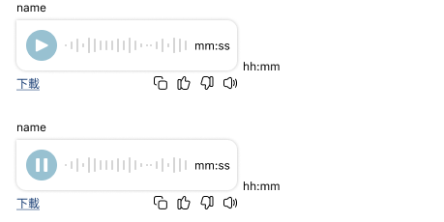
圖11：音檔訊息

功能說明：
使用者只會收到Qbi助理傳的「音檔」訊息，目前不開放員工端傳音檔給Qbi助理；使用者可點擊音訊的播放／暫停功能，詳如下：
未播放，內容呈現包含「播放／暫停+音波+總時長」；開始播放後內容呈現「播放／暫停+音波+動態時間」；另外使用者可以拉動中間的音波區塊到指定的位置播放。
左方訊息下方功能會有「下載、複製、讚、倒讚、播音／停止播音」(詳細功能內容請看共通功能說明)。

卡片訊息

圖12：卡片式按鈕

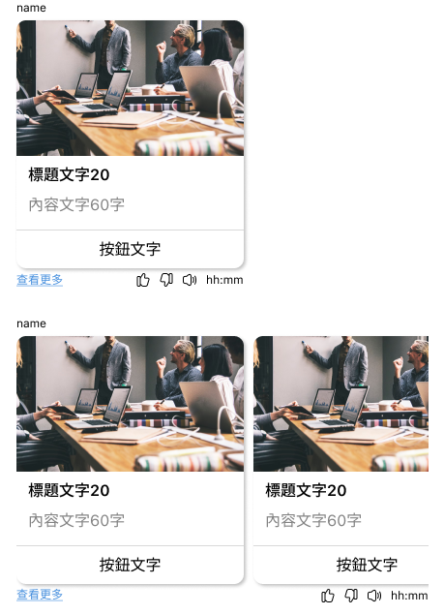
圖13：卡片訊息

功能說明：
卡片訊息有「卡片式按鈕」、「單張/多張卡片」，詳如下：「卡片式按鈕」呈現內容有「標題+按鈕」(圖12)；單張／多張卡片呈現內容有「圖片+標題+內容+按鈕」(圖13)。左方訊息下方功能會有「查看更多、讚、倒讚、播音／停止播音」(詳細功能內容請看共通功能說明)。

輸入區模組
使用者於此處輸入訊息來與Qbi助理互動，該區內包含了「輸入區、新增（新增聊天室、建立MyQbi）、選擇使用模式（WebSh、GPT、AI幫我看、知識庫）、STT、送出」，畫面及功能說明如下：
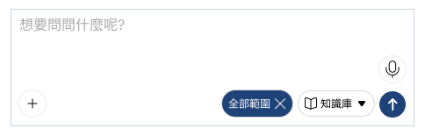
語音轉文字(STT)
互動模式
新增按鈕
輸入區
圖14：輸入區

輸入區

功能說明：
使用者於此處輸入「文字」與Qbi助理互動；在未輸入文字時的Placeholder為「想要問問什麼呢?」，焦點進入後Placeholder消失；輸入區單次文字輸入上限為1000字，若超出字數系統會跳出「」的提示。

新增按鈕
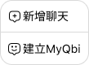
圖15：新增

功能說明：
點擊後展開「開新聊天室」、「建立MyQbi」選單（圖15），使用者可以自行選擇要使用的功能，詳細功能說明請看「側邊欄章節」。

使用模式
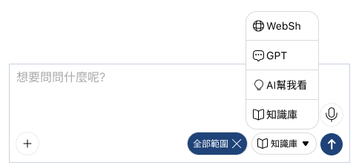
互動模式
圖16：選擇使用模式

功能說明：
在Qbi助理中，提供四種互動模式（圖16），供使用者自由選擇；其特色說明如下：

錯誤處理與邊界情況：
網路斷線，系統會跳出「」的提示。

LLM 生成超時，系統會跳出「」的提示。

Token 超過上限，系統會跳出「」的提示。

知識庫（出廠預設），選用「」時左邊會出現「」，使用者可選用預設的「全部範圍」，或自行指定「知識目錄」。此模式為一問一答的QA模式，受後台統一設置的System prompt and User prompt影響。

AI幫我看，選用「」時左邊會出現「」，使用者可選用預設的「全部範圍」，或自行指定「知識目錄」。

與「知識庫的QA模式」不同，AI幫我看像是個「知識庫的全能助手」，能針對指定的知識及附件進行摘要、出考題等任務，同樣也受後台統一設置的System prompt and User prompt影響；系統會將這些知識內容解析為可供大語言模型（LLM）檢索的向量化資料，並在後續對話中與使用者的問題及上下文內容一併送入模型進行推理。此設計能基於使用者指定的資料進行回答，確保回覆內容更貼近實際情境與需求。

除此之外，AI幫我看同時也提供使用者上傳檔案的功能，其上傳的相關操作與GPT模式相同；使用者在AI幫我看上傳檔案同時有指定知識目錄時，系統機制會將使用者上傳的檔案切分為多個Chunks然後組成類似TopN的格式，加上知識目錄的TopN、上下文內容以及用戶輸入的內容去詢問LLM。

GPT，串接最新的 GPT 模型，可以上傳檔案(如圖17)及輸入文字，來運用其強大的通用知識庫與邏輯推演能力。不受限於既有資料的框架，能給予您最具彈性與創造力的回答。
點擊「」彈出各終端的選取檔案視窗，選中PPT、PDF、Word、Excel任一或多選檔案既可上傳。
上傳中要有進度的動畫，可由開發自行使用套件搭配；上傳完成後可將已上傳的檔案「刪除」。
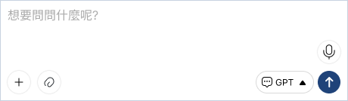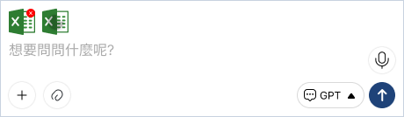
上傳中
上傳完成，可刪除
上傳檔案
GPT模式
圖17：GPT模式下上傳檔案

WebSh，串接 Google Vertex AI Search 打造智慧互動體驗，直接運用 Google 強大的搜尋功能，將用戶問題及附件內容送至Google， Google 搜到什麼，就回覆什麼的精準模式，確保資訊來源有所依據。

語音轉文字（STT）

功能說明：
Qbi助理提供語音轉文字（STT）能力，讓使用者可透過語音方式輸入查詢內容，降低文字輸入門檻並提升互動便利性。此功能特別適用於行動裝置、多工工作或臨時查詢情境。
點擊「」按鈕後，會進入STT錄音模式，於錄音模式中點擊「」則「關閉」功能。
STT 功能僅負責將語音即時轉換為文字，啟用後內容將逐字顯示於輸入區，並由使用者自行確認、編輯或送出，確保輸入內容的可控性與準確性。

側邊欄模組
側邊欄導航分為「快速操作區、專屬助理區、對話紀錄區」三大核心區塊（圖18）：
快速操作區提供「新增聊天」與「建立 MyQbi」的快捷入口，讓使用者能即時開啟新聊天室及新建MyQbi。
專屬助理區整合了MyQbi與My Agent兩大類型的智慧助理。MyQbi 是AI應用工具，使用者可以將自己日常工作中常態性的任務，透過「自己編寫好的Prompt」來指定角色，建立成專屬的「個人化小幫手」。而My Agent則深度串接企業內部行政流程，提供如「會議室預約」、「費用報銷」 等自動化服務，旨在簡化操作步驟並提升辦公效率。
對話紀錄區，依照「今天」、「昨天」、「過去7天」、「過去30天」四大時間維度，自動歸檔對話紀錄，方便使用者隨時回溯查找。此外，使用者亦可自行管理紀錄，自行「重新命名」、「分享」或「刪除」。
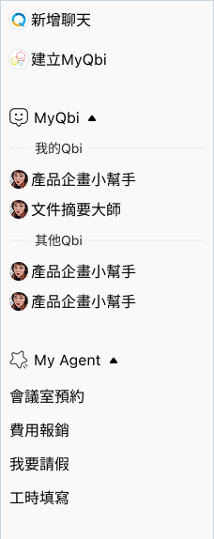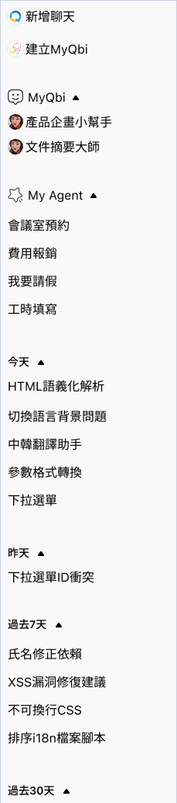
專屬助理區
快速操作區
對話紀錄區
圖18：側邊欄

新增聊天

圖19：功能入口

功能說明：
開新聊天室，使用者在聊天的過程中可以自行選擇是否依據不同的主題或話題來將聊天室分開，以避免不同話題上、下文的混餚；同時會將每一個聊天室的「對話紀錄」依四大時間維度分類，存放於「側邊欄」，讓使用者可自行管理，為其「重新命名」、「分享」或「刪除」（詳見5.對話紀錄功能說明）。

建立MyQbi

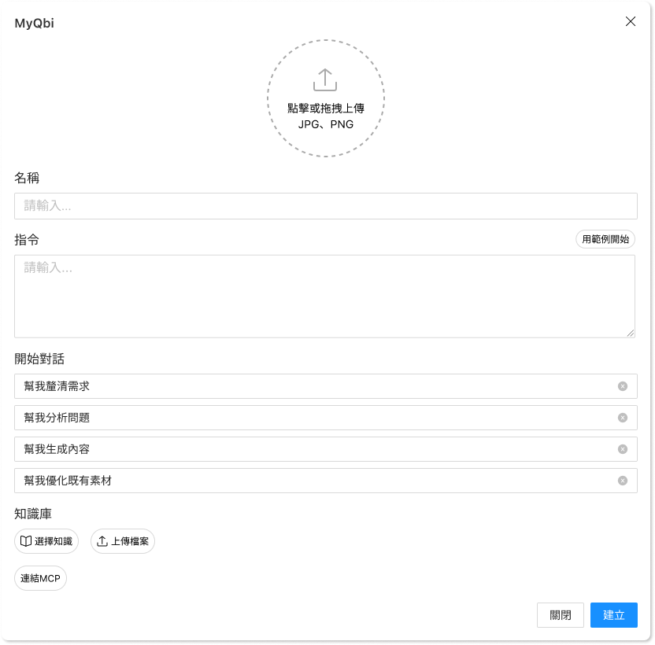
連結MCP
知識庫區
對話啟動器
指令區
基本資訊區
圖20：功能入口、建立MyQbi

功能說明：
MyQbi為原AI提詞器之功能衍伸出來的應用，支援使用者自定義Prompt，將例行性任務封裝為專屬的「個人化小幫手」（圖20）。建立MyQbi的畫面分為「基本資訊區、指令區、對話啟動區、知識庫區」, 除此之外還提供了串接各種MCP工具的功能供使用者靈活運用。MyQbi建立完成後系統會跳出「」的提示，並於「側邊欄MyQbi/我的Qbi」中看到剛剛建立好的MyQbi詳細說明如下：

基本資訊區，有「頭圖」、「名稱（必填）」二個欄位。

頭圖，使用者可以自行上傳圖片當MyQbi的頭圖，若沒有上傳也會有「預設頭圖」。

名稱（必填），替你的小幫手取個名字吧！建立完成後，MyQbi 會出現在側邊欄，例如：文件摘要大師、行銷文案寫手等角色，都能由你自由打造。

指令區（必填），提供『預設範例』，協助您快速建立專屬助理外，也支援自訂 Prompt，讓您自由設定角色與行為。

對話啟動區（必填），為小助手建立完成後的互動引導模組，協助使用者快速理解助理可協助的範圍並順利展開首次對話。系統預設提供四組常用啟動語（如：協助釐清需求、分析問題、生成內容、優化素材等），使用者亦可依情境自由修改與替換，以降低操作門檻並提升整體互動體驗。」

知識庫區（必填），提供使用者在建立小助手時自行導入內容來源，包括上傳檔案(PPT、PDF、Word、Excel)或選取既有知識。系統會將這些文件或知識內容解析為可供大語言模型（LLM）檢索的向量化資料，並在後續對話中與使用者的問題一併送入模型進行推理。透過此設計，小助手能基於使用者指定的資料進行回答，確保回覆內容更貼近實際情境與需求。除此之外知識庫可以支援多筆資料來源，並可依助手角色自由調整，確保小助手具備明確且可靠的參考基礎，進一步提升回覆品質與專業度。

第三方工具整合連接，為提升 MyQbi 平台之擴展能力與應用彈性，新增 MCP（Model Context Protocol）連接功能。本功能目的在於：

提供使用者能夠透過標準化協議串接各種第三方工具與外部系統。

建立安全、可控且可擴充的整合架構。

使 MyQbi 成為多工具整合之工作中樞，而非單一功能系統。

透過 MCP 架構，使用者可於 MyQbi 平台內整合既有工作工具，降低跨平台操作成本，並提升整體作業效率，其操作流程如下。
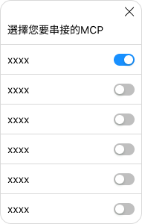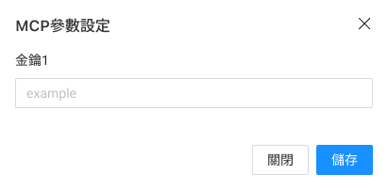

編輯／分享／刪除

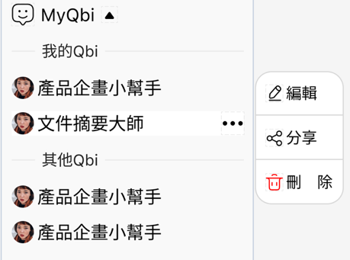
圖21：功能入口

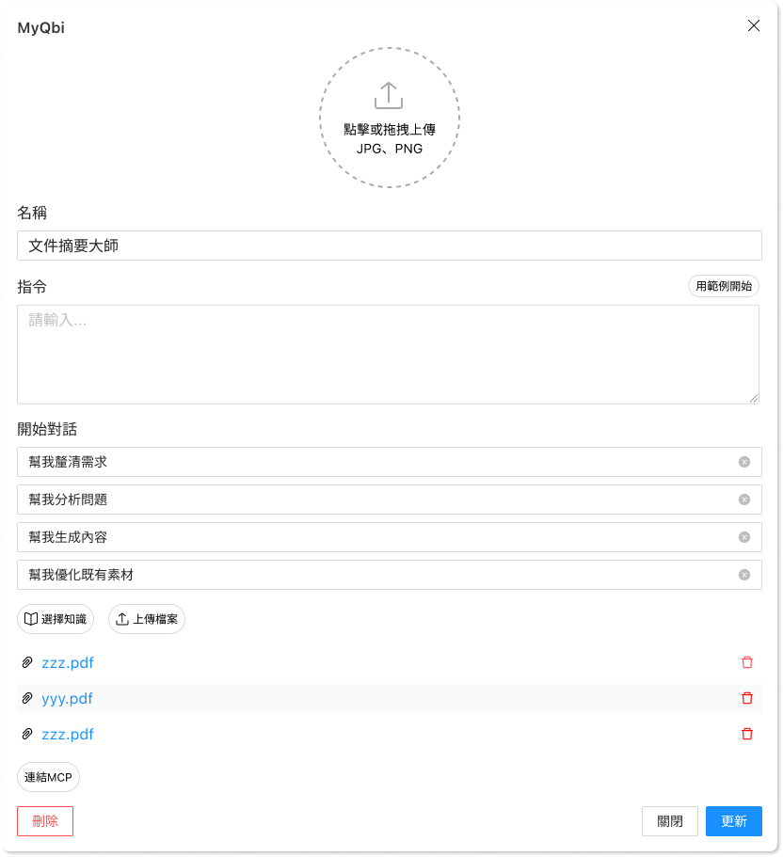
圖22：編輯MyQbi

功能說明：
當MyQbi建立完成後，使用者可以在側邊欄選擇「編輯」、「分享」或「刪除」功能（圖21）；各功能詳下說明：
編輯，進到對應的MyQbi的設置畫面（圖22），使用者可以自行修改相關設定及內容。點擊「更新」系統會彈出「」的提示。
分享，Owner（分享者）、User（被分享者）是使用授權的概念，將對應的MyQbi分享給企業內的其他同事使用；分享後Owner、User為各自獨立聊天室，點擊後使用情境如下。

主動分享者（Owner）
點擊分享（圖21），出現如下（圖23）的畫面且畫面中有「聊天室內分享內容僅作為知識交流，後續應用與風險請自行承擔。」的文字說明，分享者可以搜尋或直接選取要分享的對象；選中後點擊分享即可將MyQbi分享給部門或同事使用，同時系統會彈出「」的提示。
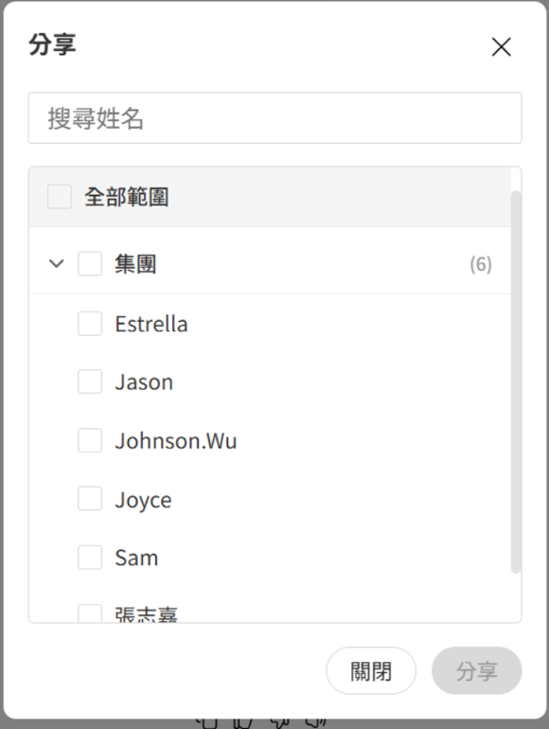
視窗中的文字說明內容如下：
聊天室內分享內容僅作為知識交流，後續應用與風險請自行承擔。
圖23：分享MyQbi

被動接受者（User）
當有人分享MyQbi給我時，被分享方會收到通知視窗，內容為「XXX分享了XXX(MyQbi名稱)給您，是否同意。」的提示通知，點擊同意後對應的MyQbi會放到「側邊欄／MyQbi／其他Qbi」的列表中。
若被分享的MyQbi被刪除或已經不需使用時，用戶可以對「其他Qbi」做「從側邊欄隱藏」的功能（圖24）；隱藏後若要在使用時需請對應MyQbi的擁有者在次分享後即會在出現在側邊欄中。
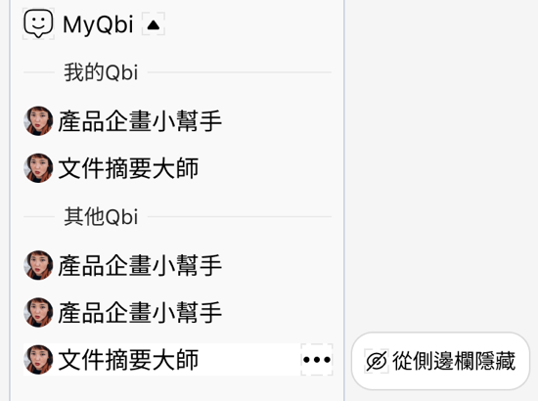
圖24：隱藏MyQbi／其他Qbi
刪除，MyQbi的擁有者(建立者)可以將自已建立的MyQbi刪除，點擊「刪除」後其對應的使用情境如下。

沒有分享給其他人使用
會直接將對應的MyQbi刪除，系統會彈出「」的提示。

有分享給其他人使用
分享者會看到正式刪除前的提醒畫面(如圖24-1)，點擊確定刪除後，系統會彈出「」的提示。
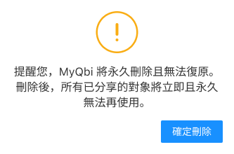
圖24-1：分享者刪除已分享過的MyQbi提醒
而被分享方會收到「xxx(MyQbi名稱)已被刪除(如圖24-2)」的提醒，同時MyQbi聊天室會移除聊天室輸入區並以唯讀的狀態保留在側邊欄；當對應的MyQbi被刪除或已經不需使用時，用戶可以對「其他Qbi」做「從側邊欄隱藏」的功能（圖24）；隱藏後若要在使用時需請對應MyQbi的擁有者在次分享後即會在出現在側邊欄中。
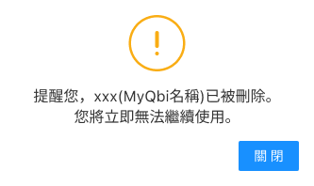
圖24-2：被分享者收到MyQbi已刪除的通知

MyAgent

功能說明：
每一個 AI 任務皆對應一個獨立的聊天室，並在該任務的對話過程中持續收集相關「實體」資訊，以支持任務的正確執行。在執行過程中，聊天室會完整保存每一次的對話內容，含上下文脈絡，使 AI 能在後續推論中引用準確且完整的歷史資訊，確保任務的回答一致、可追溯、可治理。詳見原「AI任務規格文件」。

對話紀錄
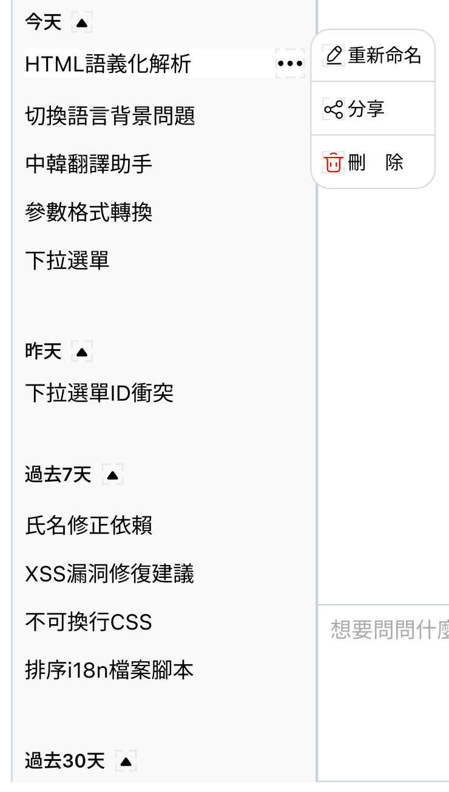
對話紀錄區
圖25：對話紀錄列表

功能說明：
依照「今天」、「昨天」、「過去7天」、「過去30天」四大時間維度，自動歸檔對話紀錄，方便使用者隨時回溯查找。此外，使用者亦可自行管理紀錄，自行「重新命名」、「分享」或「刪除」。各功能詳下說明：
重新命名，點擊後直接將該筆對話紀錄變成可編輯的輸入框「」，使用者可以自行為此紀錄重新命名；完成後點擊Enter或焦點離開後立即儲存。
分享，Owner（分享者）將聊天紀錄分享給User（被分享者）後，表示將此聊天室複製給User，將對話紀錄分享給企業內的其他同事使用；分享後Owner、User為各自獨立聊天室，點擊後使用情境如下。

主動分享者（Owner）
點擊分享（圖25）後，出現如下（圖26）的畫面，分享者可以搜尋或直接選取要分享的對象；選中後點擊分享即可將聊天紀錄分享給同事使用；另有注意事項如下：

有使用知識庫的對話紀錄，在選擇要分享的對象時，只會看到同樣有該筆或N筆知識查看權限的對象，選中後點擊分享即可將對話紀錄分享給同事使用，同時系統會彈出「」的提示。

沒有使用知識庫的知識，在點擊分享後會出現同企業的所有員工名單，選中後點擊分享即可將對話紀錄分享給同事使用，同時系統會彈出「」的提示。


圖26：分享對話紀錄

被動接受者（User）
當有人分享對話紀錄給我時，被分享方會收到通知視窗，內容為「XXX分享了XXX(對話紀錄名稱)給您，是否同意。」的提示通知，點擊同意後對應的對話紀錄會放到「側邊欄／對話紀錄區」的列表中，同時在對話紀錄的左上角會有一個「紅點」來表示此對話紀錄有「未讀訊息」，User可以在此聊天室中接續對話。
刪除，點擊「刪除」，會將對應的「對話紀錄」刪除，同時系統會彈出「」的提示。

系統管理模組
系統管理模組為 Qbi 助理之核心治理與營運支撐模組，主要負責使用者與角色管理、權限與資料存取控制、AI 行為治理、稽核與日誌管理，以及隱私與資料治理相關設定。
本模組確保所有安全性需求、治理責任與 AI 行為，皆具備實際可操作之系統功能對應，並可被驗收與稽核。

使用者與角色管理功能

使用者帳號管理

建立、啟用、停用與刪除使用者帳號

支援帳號生命週期管理（Onboarding / Offboarding）

支援與企業身分驗證機制（SSO）整合

角色管理與指派

預設角色包含：System Admin、Data Owner、User、Audit

支援角色指派、變更與撤銷

不同角色具備差異化之功能與資料存取權限

角色權責可視化

管理介面中可檢視各角色對應之權限範圍

支援角色權責說明，作為治理與稽核依據

權限與資料存取管理功能

角色導向存取控制（RBAC）

依角色設定功能模組與資料存取權限

採用最小權限原則（Least Privilege）

資料可見範圍設定

支援依企業、部門、專案或資料分類設定可見範圍

防止跨企業或跨部門之未授權存取

資料遮罩與去識別化設定

支援對個人資料與機敏欄位進行遮罩（Masking）

可依角色與使用情境套用不同遮罩規則

支援假名化或去識別化設定

AI 行為與治理管理功能

AI 回覆行為控管

AI 僅能於使用者授權之資料與權限範圍內進行回覆

防止 AI 於回覆中揭露未授權或被遮罩之資訊

AI 回覆可追溯性

支援 AI 回覆來源追蹤（資料來源、版本、權限套用狀態）

可供資料擁有者與稽核角色查驗

AI 行為限制與監控

設定 AI 行為邊界（不得擴權、不得自行決策）

監控 AI 使用情形與異常行為

稽核與日誌管理功能

操作與存取紀錄（Audit Log）

記錄使用者登入、資料存取、權限異動與系統操作行為

日誌需包含操作者、時間、操作內容

稽核查詢與報告

稽核角色可查閱完整存取與操作紀錄

支援報告匯出，作為內控與 ISO 稽核證據

隱私與資料治理管理功能

資料刪除與保留管理

支援資料刪除（Right to Erasure）

刪除行為需可追溯並記錄

資料存放區域控制（Region Control）

支援資料存放區域設定

符合資料主權與法規要求

系統管理模組與治理需求對齊說明
本模組為人員角色與安全責任（SEC-H）、安全性驗收條件（SAC-H）、以及人 × 權限 × AI 行為治理機制之主要功能落點，確保治理要求不僅停留於文件層級，而能於系統中實際執行與驗證。

系統非功能性需求與品質約束（Non-Functional Requirements & Quality Constraints）
在功能需求之外，於企業級部署、實際營運與長期治理情境中必須滿足的系統品質要求與約束條件。
非功能性需求並非針對單一功能模組，而是橫跨所有功能、使用模式、角色與資料流的系統級規範，作為系統設計、開發實作、測試驗收、維運監控與風險控管的重要依據。將作為後續「驗收標準」、「治理、安全與合規模組」及實際系統部署與營運的共同品質基準。
本章節所定義之品質約束，適用於所有 Qbi 助理模組，包含但不限於：互動區、輸入區、側邊欄、知識庫模式、AI 幫我看、GPT、WebSh、MyQbi、MyAgent、後端整合與 AI 增強服務模組。

效能與回應時間需求（Performance & Latency）
需在企業高頻使用情境下，提供即時、穩定且可預期的回應體驗，避免因等待時間過長而影響員工工作流程。

回應時間基準
使用情境 | 品質需求
一般文字問答（知識庫 / GPT） | 95% 查詢需於 3 秒內 回覆
複合推理（向量檢索＋上下文） | 95% 查詢需於 8 秒內 回覆
STT 語音轉文字 | 語音結束後 2 秒內完成轉換
多文件／附件解析 | 單次處理時間不得超過 15 秒

超時處理原則

系統不得出現無回應（Silent Failure）。

超過預期處理時間時，需即時提示使用者目前狀態（處理中／失敗）。

超時事件需被記錄並納入後端監控與品質分析。

穩定性與可用性（Stability & Availability）
Qbi 助理需支援企業長時間運作與大量同時使用情境，確保核心服務不中斷。

可用率與穩定性要求

系統年平均可用率（SLA）需達 99.5% 以上。

不得因單一服務異常導致整體聊天服務無法使用。

核心服務需具備備援與故障轉移（Failover）機制。

災難復原

RTO（復原時間目標）：≤ 4 小時。

RPO（資料復原點目標）：≤ 1 小時。

對話紀錄、知識庫與治理設定需可於災後完整復原。

擴充性與可伸縮性（Scalability）
Qbi 助理需支援企業規模成長與跨部門擴展，避免因使用量提升導致效能退化。

系統需採用多租戶（Multi-Tenant）架構。

單一企業需支援：

至少10,000名使用者。

至少1,000人同時在線。

向量資料庫、知識庫需支援水平擴充。

AI 模型服務需支援彈性併發與流量調度。

安全性需求（Security Requirements）

身分驗證與存取控制（Identity & Access Control）

支援企業 SSO（SAML / OAuth 2.0 / OpenID Connect），並可與企業既有 IAM 系統整合。

採用角色導向存取控制（RBAC），依使用者角色、部門、職責設定最小必要權限（Least Privilege）。

API 存取需具備 Token 驗證與頻率限制（Rate Limiting），避免濫用與惡意攻擊。

人員角色與安全責任（Human Roles & Security Responsibilities）
本系統之安全治理除技術控制外，明確定義人員角色之責任歸屬，確保存取、資料使用與 AI 行為皆可追溯、可審核、可問責。

角色與權責定義

系統管理者（System Admin / IT）

身分說明：負責系統部署與維運

安全相關責任：

設定 SSO、RBAC、API 金鑰與系統權限。

管理帳號生命週期（建立 / 停用 / 變更）。

監控異常登入與存取行為。

資料／知識擁有者（Data Owner / Knowledge Owner）

身分說明：各部門主管或指定人員

安全相關責任：

決定資料可被哪些角色存取。

定義資料等級（一般 / 機敏）。

負責內容正確性與更新。

一般使用者（Employee User）

身分說明：企業內部員工

安全相關責任：

僅能於授權範圍內使用資料

不得刻意繞過權限或輸出機敏資訊

發現異常需回報

稽核 / 治理角色（Audit / Compliance）

身分說明：資安、法務或內控角色

安全相關責任：

檢視存取紀錄與操作行為

定期進行權限審查

配合 ISO 27001 / 42001 稽核

人為操作與安全控管原則

所有高權限操作需具備明確角色指派與操作紀錄（Audit Log）。

關鍵設定（如權限調整、資料來源新增）需可回溯操作者、時間與原因。

禁止單一角色同時擁有資料擁有者與系統管理者之完整權限（SoD 原則）。

人員異動（離職、轉調）需同步進行帳號與權限調整，避免殘留權限風險。

人 × AI × 安全之責任切割（對齊 ISO 42001）

AI 僅在授權資料範圍內生成回覆，不具自主擴權能力。

最終責任歸屬於人員角色，而非 AI 本身：

回覆來源 → 可追溯至資料擁有者

權限設定 → 可追溯至系統管理者

使用行為 → 可追溯至實際使用者

所有 AI 回覆皆須符合既有 權限、資料治理與人為責任邊界。

資料傳輸與儲存安全（Data Transmission & Storage Security）

所有資料傳輸需使用 TLS 1.2 以上之加密通訊。

靜態資料需採用 AES-256 加密，包含文件、知識向量、操作紀錄與日誌。

機敏資訊需支援遮罩（Masking）與去識別化（De-identification），避免在非必要情境中暴露個資或敏感內容。

隱私與資料治理（Privacy & Data Governance）

企業資料使用目的限制

企業資料僅用於 Ai3 Cloud 應用平台模型訓練與系統功能運作之目的，不得作為未經授權之其他用途。

所有資料使用行為須符合既定之資料治理政策與使用目的限制（Purpose Limitation）。

資料隔離機制

不同企業之資料需具備 邏輯隔離與必要時之實體隔離，確保資料不因系統共用而互相存取。

AI 模型、知識庫與查詢結果須依企業識別與權限設定進行隔離，不得跨企業混用或推論。

資料存放區域與主權控制（Region Control）

系統需支援資料存放區域設定（Region Control），以符合各企業或地方法規對資料主權之要求。

資料存放區域設定須可於後台管理並具備稽核紀錄。

資料刪除、追溯與可稽核性（Right to Erasure & Traceability）

使用者與企業需具備資料刪除能力（Right to Erasure），包含原始資料、衍生資料與索引資訊。

資料刪除行為須可追溯操作者、刪除時間與刪除範圍，並保留必要之稽核紀錄。

刪除後之資料不得再被 AI 模型、搜尋或回覆流程使用。

資料遮罩與去識別化（Data Masking & De-identification）

系統需支援對 個人資料、機敏資訊與企業敏感欄位 進行資料遮罩（Masking），以降低未授權揭露風險。

資料遮罩應依使用者角色、存取情境與資料等級動態套用，確保「可用但不可見」之原則。

遮罩類型應至少包含：

部分遮罩（Partial Masking，例如僅顯示末四碼）

全遮罩（Full Masking，以固定符號取代）

假名化（Pseudonymization） 或 去識別化（De-identification）

AI 回覆內容須遵循相同之遮罩與去識別化規則，不得因自然語言生成而揭露被遮罩之原始資料。

遮罩與去識別化規則之設定、異動與套用結果，須可被稽核角色查驗。

AI行為可靠度與可解釋性（AI Reliability & Explainability）
Qbi 助理作為企業內部智慧助理，回覆內容需具備高度可靠性與可追溯性。

回覆品質約束

回覆內容需可追溯至明確知識來源。

不得編造不存在的制度、流程或文件（Hallucination）。

高風險或不確定問題需明確回覆「無法判斷／需人工確認」。

回覆信心提示

系統需提供回覆信心指標或可靠度提示。

信心評估需納入模型判斷、資料完整度與歷史品質表現。

可觀測性與監控（Observability & Monitoring）
系統需內建完整監控與稽核能力，以支援IT維運與AI品質優化。
監控項目包含但不限於：

回覆成功率與失敗率。

平均回應時間（Latency）。

Token 使用量。

使用模式分布。

使用者回饋（讚 / 倒讚）。

高風險與異常查詢事件。

可維運性與版本管理（Maintainability & Release）
系統在長期維運、版本演進與 AI 元件治理上的必要能力與設計原則，以確保系統穩定性、可回溯性與企業級治理需求。

版本控管與回滾能力

系統版本管理

系統應具備完整的版本控管機制，以利系統演進與問題追蹤。

前端與後端服務之版本應具備一致且可辨識的版本標示方式。

每次正式發佈皆應能被識別為一個獨立版本。

回滾能力

系統應具備將正式環境回復至歷史版本之能力。

回滾設計應避免影響既有使用者資料與歷史對話紀錄。

回滾行為應屬於受控操作，並僅限授權人員執行。

版本操作紀錄

與版本相關之操作（如發佈、回滾）應被系統記錄，以利後續追蹤與管理。

操作紀錄應可供查詢，以支援問題分析與內部治理需求。

AI 元件版本治理（Prompt / Model / Knowledge Base）

獨立版本控管原則

Prompt、模型與知識庫應能以獨立單元進行版本管理。

單一 AI 元件之版本異動，不應直接造成其他元件的非預期變更。

對話關聯性

系統應保留對話與其所使用 AI 元件版本之關聯關係。

歷史對話之內容與結果，應以當時版本設定為準，不因後續版本更新而變動。

AI 版本狀態管理

AI 元件之各版本應具備明確狀態區分，以利管理與控管其使用範圍。

已停用之版本，應避免再被新對話流程使用。

發佈流程與環境管理

環境區隔原則

系統應區分不同運行環境，以支援開發、測試與正式運作需求。

不同環境之設定與資料應相互隔離，以降低誤用與風險。

正式環境控管

正式環境之系統變更應經過適當控管流程。

不宜直接於正式環境進行未經管理的系統、Prompt 或模型修改。

版本說明與變更透明性

版本資訊揭露

系統版本更新時，應提供對應之版本說明資訊。

版本說明應協助相關人員理解版本變更的內容與影響範圍。

監控、異常與服務韌性

系統監控原則

系統應具備基本的運行狀態監控能力，以支援日常維運。

異常狀況應能被識別，並作為後續改善與分析依據。

AI 服務異常處理

當 AI 相關服務發生異常時，系統應具備相應的處理與保護機制。

系統設計應避免單一 AI 元件異常造成整體服務中斷。

相容性與裝置支援

瀏覽器相容性

系統應支援主流瀏覽器，以滿足一般使用情境需求。

多裝置支援

系統應支援桌機、平板與行動裝置，並考量不同裝置之使用體驗。

企業系統整合

系統應能以嵌入方式整合企業內部系統。

嵌入使用情境下，仍應維持系統安全性與權限控管原則。

法規與標準遵循（Compliance）
Qbi 助理需符合並支援以下標準與法規要求：

ISO/IEC 27001（資訊安全管理）。

ISO/IEC 42001（AI 管理系統）。

各地區個資與隱私相關法規。

後端整合與資料模組

CRM / ERP / 會員系統整合（System Integration）

查帳務、訂單進度、會員身份、設備序號、維修狀態等。

提供 API、Webhook、OAuth 2.0、SSO。

資料分析模組（Analytics & Insights）

對話量、意圖分布、成功率、轉人工比例、服務品質 KPI。

熱點問題分析、客訴來源統計、客服績效。

搜尋引擎 / 向量資料庫（Retrieval & Vector DB）

AI回覆所需的檢索層：文件、FAQ、政策、產品指南。

支援 embedding、ranking、RAG（檢索後回應）。

AI增強服務模組
AI增強服務模組為Qbi助理之核心能力支撐層，目的在於強化 AI 系統於企業環境中的 可靠性、可控性、可解釋性與可治理性。
本模組不直接對應單一UI功能，而是橫向支援所有互動模式（知識庫、AI 幫我看、GPT、WebSh）、MyQbi、小助手與流程型 AI 任務，確保 AI 行為符合企業治理、資安與合規要求。

語音轉文字（Speech-to-Text, STT）

STT僅作為輸入輔助工具，將語音即時轉換為文字，降低輸入門檻並提升互動便利性。

語音僅作為輸入轉換用途，不作為長期儲存資料，並由使用者確認轉換結果後才進行後續 AI 推理，確保輸入內容可控性與隱私安全。

AI回覆溯源與可解釋性（AI Explainability & Source Attribution）

AI回覆需可標示其知識來源，包含所引用之 SOP、制度文件、知識庫或MyQbi資料，並提供文件名稱、章節或版本資訊。

支援AI回覆可追溯性，作為內部稽核、合規查驗與使用者信任建立之依據。

Prompt 與 AI 行為治理（Prompt & Behavior Governance）

提供 System Prompt 與 AI 行為規則之集中管理機制，確保不同互動模式下 AI 回覆邏輯、語氣與限制條件一致。

支援 Prompt 版本控管與異動紀錄，避免 AI 行為漂移，並符合企業治理與稽核需求。

AI品質監控（AI Quality & Feedback Loop）

提供滿意度回饋評分、AI 回覆錯誤分析、品質問題分類與模型改善建議機制，作為持續優化依據。

符合 ISO 42001 之 AI 使用紀錄保存、品質追蹤與風險識別要求，確保 AI 系統可治理性。

AI 風險偵測與異常監控（AI Risk & Anomaly Detection）

偵測高風險或高敏感查詢情境、低信心回覆、異常使用行為，並進行風險標示。

支援風險事件紀錄與後台檢視，作為 AI 風險管理與內部治理依據。

回覆信心指標與可靠度評估（Answer Confidence Indicator）

針對 AI 回覆計算內部信心與可靠度指標，作為品質監控與風險判斷依據。

信心指標可供管理者於後台檢視，並輔助判斷是否需進行人工介入或內容修正。

驗收標準
為確保 Qbi 助理能在使用者正常操作與邊界情境下皆維持穩定、可靠與一致的智慧工作體驗，系統須完整符合本文件所定義之 Persona（企業端 B 與員工端 C）情境、使用流程（User Flow）以及功能需求（Navbar、互動區、輸入區、側邊欄、使用模式、MyQbi、對話紀錄等） 所述的所有行為規格。本章節之驗收標準，係依據前述「系統非功能性需求與品質約束」所定義之效能、穩定性、安全性與 AI 行為治理原則，作為系統是否達成企業級交付品質之驗證依據。以下列出的驗收條件為「最低可接受」之總結型驗收標準。實際測試案例不以此為限，QA 可依需求補充更多情境測試（含例外狀況、邊界條件、極端操作情境）以確保所有功能皆達到可用、穩定並符合規格要求。

通用驗收條件（General Acceptance Criteria）

針對所有 Persona（決策者、IT 管理者、部門主管、一般員工、跨部門協作者、新進員工），系統必須在所有預期情境下可完整執行 User Flow。

Navbar、互動區、輸入區、側邊欄、模式切換等不得出現流程跳脫或操作中斷，所有 UI／功能需具一致且預期的行為表現。

如網路中斷、LLM 超時、Token 上限、檔案格式不支援等皆需顯示標準提示，錯誤處理需符合文件規格。

權限需正確套用，僅能存取授權部門／文件；未授權資料不得被查詢、索引或回覆。

所有功能需支援主要瀏覽器與解析度，並具有完整 RWD。

Navbar 驗收條件

側邊欄開關，點擊後可正常展開／收合；在不同視窗尺寸下 UI 不破版。

釘選功能，為預設釘選；取消釘選後滑鼠移出需自動收合；切換頁面狀態持續。

視窗縮放，小（20%）／中（50%）／大（100%）三階切換須正常運作。

文字大小，14px／16px／18px 三階切換即時生效且不影響排版。

查看更多，頭圖、姓名、自動播音開關、版本號須正確顯示與運作。

關閉助理，點擊後需完整關閉，不得殘留 UI 元件。

互動區驗收條件

所有文字、超連結、附件、圖片、影片、音檔、卡片式訊息格式需符合規格。

所有複製、讚、倒讚（含回饋表單）、播放、下載、查看更多等，訊息下的小工具列需可正常操作。

附件與圖片格式驗證，僅支援規格文件中允許之格式；無效格式需提示。

查看更多（Content Panel），點擊後需正確於左側顯示原始 SOP／制度／文檔內容。

輸入區驗收條件

輸入文字，單次輸入不可超過 1000 字；超出需提示。

新增（新增聊天室／新增 MyQbi）, 選單需正確展開，並能順利進入對應流程。

「知識庫、AI 幫我看、GPT、WebSh」四互動模式切換需各自正確運作、不混淆上下文。

STT（語音轉文字），使用時錄音流程須完整（開始 → 取消／送出 → 正確轉換成文字）。

側邊欄驗收條件

新增聊天室、建立 MyQbi 快速操作區，均需正常運作。

MyQbi的建立、編輯、分享、刪除及串接MCP均需正確執行；未填必填欄位需阻擋送出。

對話紀錄需依「今天／昨天／過去 7 天／過去 30 天」自動分類；其命名、分享、刪除需能正常操作顯示提示。

使用模式驗收條件

知識庫模式

可切換知識庫的「目錄」或「全部」。

回覆需完全引用企業知識庫內容，不得臆測。

AI 幫我看

能執行摘要、重點整理、擬題等任務。

必須使用使用者提供的文件內容。

GPT 模式

回覆不得受到知識庫限制；需清楚表現為一般生成能力。

WebSh 模式

回覆需基於可靠資料來源，並與搜尋結果一致。

User Flow 驗收條件（依Persona）
以下每一 Persona 的流程需可從頭到尾「無中斷」完成：

企業端（企業內部導入者／治理者／維運管理者）

企業決策者需能完整瀏覽 Demo、研究成效、核准導入、查看成效報表。

IT 管理者需能設定資料來源、權限、向量化狀態、檢視 Logs、監控效能。

部門主管需能建立／更新 SOP、查看回饋、治理內容、追蹤查詢量。

員工端（企業內部使用者／知識需求者／流程執行）

一般員工需能查詢制度／流程並獲得可執行步驟與正確文件。

跨部門協作者需能取得最新標準流程與責任分工。

新進員工能順利依 Onboarding 流程完成所有必須步驟。

系統整體可靠性驗收條件（System Reliability Criteria）
系統於連續 7 日測試期間，不得出現超過 5 分鐘之核心服務中斷事件。

不同模式切換時上下文不得錯亂或遺失。

多聊天室並行使用時 Session 必須相互獨立。

MyQbi、知識庫等資料向量化後須穩定可查詢，不得間歇性失效。

系統中斷後需恢復至正確狀態。

知識庫與 MyQbi 更新需於 SLA 時間內同步至查詢層。

性能與穩定性驗收條件（Performance & Stability Criteria）
驗收標準須符合「柒、系統非功能性需求與品質約束」第1節所定義之回應時間門檻。

查詢回應時間

一般查詢平均 ≤ 3 秒。

文檔解析任務平均 ≤ 5 秒。

併發流量能力

系統必須支援 500–1000 同時查詢（依企業 SLA 可調整）。

高併發時回應速度不可下降超過 2 倍。

資料同步效能

SOP／MyQbi／知識庫更新需於 SLA 內完成同步。

前端操作效能

側邊欄開關、模式切換、視窗縮放需 < 1 秒。

安全性驗收條件（Security Criteria）
安全性驗收須符合 ISO/IEC 27001 與 ISO/IEC 42001 之相關控制要求，並留存驗證紀錄。

身分驗證

支援 SSO／OAuth／AD。

Session Timeout 必須正確運作。

權限控制

使用者不得查詢未授權部門／文件。

內容必須完全遵守後台設定可見範圍。

不能回覆未授權的個資。

會員資料只能透過正確授權的 API 查詢。

Session 管理，每個員工的 Session不可混淆。

資料加密

所有 API 必須使用 HTTPS／TLS 1.2+。

向量化資料須經匿名化處理。

知識可追溯性

所有回覆需可查看來源（SOP／文檔等）。

異常監控

後台需能監控 API 錯誤率、登入異常、流量異常等。

系統需具備攻擊防護（Rate Limit / Flood Control）。

人員角色與安全治理之驗收條件（Security Acceptance Criteria – Human Factor）
針對系統中之人員角色、權限設定、資料存取行為與 AI 回覆治理，定義可被測試、可被驗證、可被稽核之安全性驗收條件，確保所有安全責任具備明確歸屬，並符合 ISO/IEC 27001 與 ISO/IEC 42001 對「Human Oversight」之要求。

角色與權責驗收（Role & Responsibility）
驗收編號 | 驗收條件說明 | 對應RTM
SAC-H-01.1 | 系統中所有帳號皆須被指派至定義角色 | SEC-H-01
SAC-H-01.2 | 未指派角色之帳號不得存取系統 | SEC-H-01
SAC-H-02.1 | 各角色僅能存取其授權功能與資料 | SEC-H-02
SAC-H-02.2 | 角色權責需可於文件或後台設定中查驗 | SEC-H-02

權限與人為操作驗收（Access & Human Action）
驗收編號 | 驗收條件說明 | 對應RTM
SAC-H-03.1 | 高權限操作需產生完整 Audit Log | SEC-H-03
SAC-H-03.2 | Audit Log 須包含操作者、時間、內容 | SEC-H-03
SAC-H-04.1 | 資料存取範圍須由 Data Owner 定義 | SEC-H-04
SAC-H-05.1 | 使用者不得查詢未授權資料 | SEC-H-05

人 × AI 行為驗收（Human Oversight over AI）
驗收編號 | 驗收條件說明 | 對應RTM
SAC-H-06.1 | AI 回覆內容僅使用使用者權限範圍內資料 | SEC-H-06
SAC-H-06.2 | AI 不得因 Prompt 或上下文突破權限 | SEC-H-06
SAC-H-07.1 | AI 回覆需可追溯資料來源 | SEC-H-07
SAC-H-07.2 | 回覆責任可追溯至資料擁有角色 | SEC-H-07

稽核與治理驗收（Audit & Governance）
驗收編號 | 驗收條件說明 | 對應RTM
SAC-H-08.1 | 稽核角色可檢視存取與權限紀錄 | SEC-H-08
SAC-H-08.2 | 稽核角色可檢視 AI 行為與回覆來源 | SEC-H-08
SAC-H-08.3 | 稽核資料可匯出作為稽核證據 | SEC-H-08

非功能性需求對應之驗收標準（NFR Acceptance Criteria）
非功能性需求類型 | 需求來源（柒章） | 驗收指標 | 驗收方式 | 通過標準
效能 | 一 | 一般問答回應時間 | 壓測＋實測 | 95% ≤ 3秒
穩定性 | 二 | 服務可用率 | 30天監控 | ≥ 99.5%
安全性 | 四 | 未授權存取測試 | 滲透測試 | 0 Critical
隱私治理 | 五 | 資料隔離驗證 | 稽核 | 通過
AI可靠度 | 六 | 回覆可追溯率 | 抽樣檢查 | 100%有來源

可維運性與版本管理驗收標準（Maintainability & Release）
驗收編號 | 需求來源（柒章） | 驗收項目說明 | 驗收方式
NFR-04-01 | 八 | 系統具備可識別之版本資訊，且可查詢目前正式版本 | 系統查詢
NFR-04-02 | 八 | 系統可回復至歷史版本，且不影響既有對話資料 | 實機操作
NFR-04-03 | 八 | Prompt / Model / Knowledge Base 具備獨立版本管理 | 文件查核
NFR-04-04 | 八 | 歷史對話可追溯其使用之 AI 元件版本 | 系統查詢
NFR-04-05 | 八 | 正式環境與其他環境具備區隔與控管 | 設定查核
NFR-04-06 | 八 | 系統更新皆具備版本說明資訊 | 文件查核
NFR-04-07 | 八 | 系統具備基本監控與異常記錄能力 | 系統查詢
NFR-04-08 | 八 | 系統可於主流瀏覽器與多裝置正常使用 | 實機測式

驗收角色說明（Acceptance Ownership）
驗收類型 | 主責角色
功能驗收 | 產品／使用單位
效能／穩定 | IT／SRE（Site Reliability Engineer）
資安／隱私 | 資安／法遵
AI行為 | AI治理委員會

需求追蹤矩陣 (Requirement Traceability Matrix, RTM)
為確保 Qbi助理之產品需求在設計、開發、測試、上線與後續治理過程中，具備一致性、可驗證性與可追溯性，本文件建立需求追蹤矩陣（Requirement Traceability Matrix, RTM）作為核心治理機制之一。
本章節所列 RTM 為治理導向之追蹤矩陣，僅涵蓋核心功能與高風險需求，作為正式產品文件之主文內容。其目的在於建立產品需求（Functional / Non-Functional）與使用者情境（Persona / User Scenario）、功能模組、以及 驗收標準（Acceptance Criteria）之間的明確對應關係，以支援品質控管（Quality Assurance）、AI 行為治理（AI Governance），以及資安與法遵稽核（ISO 27001 / ISO 42001）之需求。
透過RTM的建立，確保所有核心與高風險需求皆具備可被測試、可被驗證、可被回溯與可被稽核之證據鏈，避免需求外溢、責任模糊或AI行為不可控之情況。RTM並非獨立之需求來源，而是用以串聯需求定義、驗收標準與治理要求之治理工具，支援後續之品質驗收、風險控管與法遵稽核作業，並確保 Qbi助理之所有核心與高風險需求，皆能對應至明確的產品功能與使用情境、對應至文件中實際存在之驗收標準條款、形成可被測試、可被追溯、可被稽核的完整證據鏈。

RTM建立原則與對齊方式

納入範圍說明
本 RTM 僅涵蓋以下類型之需求：

直接影響主要Persona日常使用之核心功能需求。

AI行為、生成內容、Prompt控管、可解釋性、可靠度之需求。

資料權限控管、資訊安全、隱私與治理需求（IAM、資料存取、知識治理）。

系統治理與合規需求（ISO、稽核、風險控管）。

跨系統整合責任與可觀性需求（ERP / HR / 文件系統）。

驗收條款對齊原則

本文件之驗收標準採 章節式編排（依 UI 模組、User Flow、系統與治理分類），因此：

部分需求之驗收條件，可由單一驗收章節直接成立。

部分需求之驗收條件，需由 多個章節之條款共同成立。

為避免混淆，本RTM明確區分：

單一章節成立之驗收條件。

跨章節合成成立之驗收條件。

凡屬跨章節合成者，RTM 將明確列出：

各章節在該驗收中的角色（行為驗證 / 限制條件 / 治理條件）。

引用章節以『章節編號』為主、頁碼僅供閱讀定位。

需求識別碼說明

FR-xx：功能性需求（Functional Requirement）。

AI-xx：AI 行為與治理相關需求。

SEC-H-XX：人員角色與安全責任。

H1：角色與責任定義

H2：權限與操作控制

H3：AI 行為與責任邊界

NFR-xx-xx：非功能性需求（Non-Functional Requirement）。

需求追蹤矩陣（RTM）

核心功能需求追蹤矩陣

Req ID：FR-01

需求說明：
系統須依使用者身分與部門權限，限制知識庫可讀取範圍。

對應Persona：C1／C2

驗收條款來源與成立方式（跨章節合成成立）：
壹拾之一【通用驗收條件】：權限需正確套用，未授權資料不得被查詢或回覆（權限原則）。
壹拾之七【User Flow－Persona C1／C2】：使用者查詢制度或流程時，系統回覆對應之正確文件與步驟（行為驗證）。
壹拾之十【安全性驗收條件】：不得查詢未授權部門或文件（限制條件）。

Req ID：FR-02

需求說明：
跨部門查詢時，系統須回覆單一且一致版本之流程說明。

對應Persona：C2

驗收條款來源與成立方式（單一章節成立）：
壹拾之七【User Flow－Persona C2】：跨部門角色查詢流程時，系統需回覆最新標準化且一致之流程內容。

Req ID：FR-03

需求說明：
系統須支援文件、表單與流程之語意化查詢與回覆。

對應Persona：C1

驗收條款來源與成立方式（跨章節合成成立）：
壹拾之三【互動區驗收條件】：系統回覆需正確呈現文件與內容型態（如規格）。
壹拾之七【User Flow－Persona C1】：使用者可透過自然語言取得可執行之流程與文件（行為驗證）。

Req ID：FR-04

需求說明：
系統須支援多種訊息型態呈現（文字、附件、圖片、卡片）。

對應Persona：C1

驗收條款來源與成立方式（單一章節成立）：
壹拾之三【互動區驗收條件】：系統回覆內容須依訊息型態，正確呈現文字、附件、圖片、卡片式訊息，且皆可被使用者正常操作。

Req ID：FR-05

需求說明：
系統須提供 MyQbi 建立、編輯與刪除功能。

對應Persona：C2／B3

驗收條款來源與成立方式（跨章節合成成立）：
壹拾之四【輸入區驗收條件】：使用者可建立並啟動自定義MyQbi（功能入口）。
壹拾之五【側邊欄驗收條件】：MyQbi 需支援顯示、編輯與刪除操作（功能完整性）。

AI行為與治理需求追蹤矩陣

Req ID：AI-01

需求說明：
AI 回覆內容須僅基於授權且可存取之資料來源生成。

驗收條款來源與成立方式（跨章節合成成立）：
壹拾之一【通用驗收條件】：未授權資料不得被查詢、索引或回覆（原則）。
壹拾之十【安全性驗收條件】：回覆內容需遵守後台設定之可見範圍（限制條件）。

Req ID：AI-02

需求說明：
當資料不足或無法確認時，AI不得生成推測性答案。

驗收條款來源與成立方式（跨章節合成成立）：
柒之六【AI 行為可靠度與可解釋性】：不得編造或推測，需明確回覆無法確認（AI 行為原則）。
壹拾之六【使用模式驗收－知識庫模式】：回覆需完全引用既有知識內容，不得臆測（測試情境）。

Req ID：AI-03

需求說明：
AI 回覆須提供資料來源或可追溯依據。

驗收條款來源與成立方式（跨章節合成成立）：
玖之二【AI 回覆溯源與可解釋性】：需標示文件、章節或版本資訊（功能要求）。
壹拾之十【安全性驗收條件】：所有回覆需可查看來源（驗收條件）。
壹拾之十一【人員角色與安全治理之驗收條件】：AI 回覆可追溯率需達規範標準（量化驗收）。

Req ID：AI-04

需求說明：
MyQbi Prompt 不得突破系統既有之權限與資料邊界。

驗收條款來源與成立方式（跨章節合成成立）：
玖之三【Prompt 與 AI 行為治理】：Prompt 需受集中管理與版本控管（行為控管）。
壹拾之十【安全性驗收條件】：不得因 Prompt 造成未授權資料存取（資料限制）。

Req ID：AI-05

需求說明：
使用者回饋須納入AI品質監控與改善機制。

驗收條款來源與成立方式（跨章節合成成立）：
柒之七【可觀測性與監控】：監控項目包含使用者回饋（監控項目）。
玖之四【AI 品質監控】：回饋需納入錯誤分析與改善機制（治理流程）。、
壹拾之三【互動區驗收條件】：倒讚與回饋表單需可正常操作（UI 驗收）。

人員角色與安全責任

Req ID：SEC-H-01

需求說明：
系統須定義並區分系統管理者、資料擁有者、一般使用者與稽核角色。

關聯角色：System Admin / Data Owner / User / Audit

驗收條款來源與成立方式（單一章節成立）：
壹拾貳之四【權限、資料治理與人為責任切割】（責任切割與角色責任）。

Req ID：SEC-H-02

需求說明：
每一角色須具備明確可執行之安全責任與權限範圍。

關聯角色：全角色

驗收條款來源與成立方式（單一章節成立）：
壹拾貳之四【權限、資料治理與人為責任切割】（權限錯誤責任歸屬、人為治理責任）。

Req ID：SEC-H-03

需求說明：
高權限操作需可追溯操作者、時間與操作內容。

關聯角色：System Admin

驗收條款來源與成立方式（單一章節成立）：
壹拾參之四【稽核與報告（Audit & Reporting）】（稽核機制／對話紀錄保存／報告匯出）。

Req ID：SEC-H-04

需求說明：
資料存取權限須由資料擁有者定義並可被審查。

關聯角色：Data Owner

驗收條款來源與成立方式（單一章節成立）：
壹拾貳之四【權限、資料治理與人為責任切割】（權限屬後台設定規則、錯誤屬治理責任）。

Req ID：SEC-H-05

需求說明：
使用者僅能於授權範圍內使用資料，不得跨權限操作。

關聯角色：User

驗收條款來源與成立方式（單一章節成立）：
壹拾之十【安全性驗收條件（Security Criteria）— 權限控制】（不得查詢未授權部門/文件、遵守可見範圍）。

Req ID：SEC-H-06

需求說明：
AI 回覆內容須受限於使用者權限，不得自行擴權。

關聯角色：System / AI

驗收條款來源與成立方式（單一章節成立）：
壹拾貳之四【權限、資料治理與人為責任切割】＋（若要更精準補強）捌、三【Prompt 與 AI 行為治理】（不得突破權限控管）。

Req ID：SEC-H-07

需求說明：
所有 AI 生成結果需可追溯資料來源與責任角色。

關聯角色：Data Owner / Audit

驗收條款來源與成立方式（單一章節成立）：
壹拾之十【安全性驗收條件—知識可追溯性】（回覆需可查看來源）＋壹拾貳、四（責任切割）。

Req ID：SEC-H-08

需求說明：
稽核角色須可檢視存取紀錄、權限異動與 AI 行為。

關聯角色：Audit（稽核角色）

驗收條款來源與成立方式（跨章節合成成立）：
壹拾參之四【稽核與報告】（稽核證據/報告）
壹拾之十【安全性驗收條件—異常監控】（監控登入/流量/錯誤）

非功能性與合規需求追蹤矩陣

非功能性與合規需求追蹤總表

Req ID：NFR-01

需求說明：

系統須符合 ISO 27001 資訊安全管理要求。

驗收條款來源與成立方式（單一章節成立）：

壹拾之十【安全性驗收條件】：資訊安全控管與測試須符合規範。

Req ID：NFR-02

需求說明：

系統須符合 ISO 42001 / AI RMF 之 AI 治理要求。

驗收條款來源與成立方式（跨章節合成成立）：

玖之【AI 治理相關章節】：定義 AI 治理原則與機制。

壹拾之十一【人員角色與安全治理之驗收條件】：AI 治理與風險控管項目需通過驗收。

Req ID：NFR-03

需求說明：

系統須具備可觀測性與行為紀錄能力。

驗收條款來源與成立方式（跨章節合成成立）：

柒之七【可觀測性與監控】：定義監控與稽核能力（需求定義）。

壹拾之十【安全性驗收條件】：後台需可監控異常行為（驗收條件）。

Req ID：NFR-04-01~ NFR-04-08

需求說明：

系統須支援版本管理與可回溯部署。

驗收條款來源與成立方式（單一章節成立）：

柒之八【可維運性與版本管理】已定義版本控管與回滾需求。

Security（Human Factor）需求×系統管理模組功能對應表

SEC-H（Security – Human）需求對應
驗收編號 | 安全需求說明 | 對應系統管理模組
SEC-H-01 | 定義並區分人員角色 | 使用者與角色管理
SEC-H-02 | 明確角色權責與權限範圍 | 角色管理、RBAC
SEC-H-03 | 高權限操作可追溯 | 操作紀錄（Audit Log）
SEC-H-04 | 資料存取權限由資料擁有者定義 | 資料可見範圍設定
SEC-H-05 | 使用者不得跨權限存取 | RBAC、資料隔離
SEC-H-06 | AI 不得自行擴權 | AI 行為控管
SEC-H-07 | AI 回覆可追溯來源與責任 | AI 回覆可追溯性
SEC-H-08 | 稽核角色可檢視存取與 AI 行為 | 稽核查詢與報告

SAC-H（Security Acceptance Criteria – Human）驗收對應
SAC-H 驗收條件採階層式編碼，SAC-H-XX.Y 表示對應 SEC-H-XX 之第 Y 項驗收子條件。

角色與權責驗收
驗收編號 | 驗收條件說明 | 對應SEC-H
SAC-H-01.1 | 系統中所有使用者帳號皆須被指派至明確定義之角色 | SEC-H-01
SAC-H-01.2 | 未指派角色之帳號不得存取系統功能或資料 | SEC-H-01
SAC-H-02.1 | 各角色僅能存取其被授權之功能與資料 | SEC-H-02
SAC-H-02.2 | 角色之權限範圍須可於系統或文件中被查驗 | SEC-H-02

權限與人為操作驗收
驗收編號 | 驗收條件說明 | 對應SEC-H
SAC-H-03.1 | 高權限操作須產生完整之操作紀錄（Audit Log） | SEC-H-03
SAC-H-03.2 | 操作紀錄須包含操作者、操作時間與操作內容 | SEC-H-03
SAC-H-04.1 | 資料存取權限須由對應之資料擁有者進行定義 | SEC-H-04
SAC-H-04.2 | 系統須阻擋使用者進行未授權之資料存取行為 | SEC-H-05

人×AI 行為驗收
驗收編號 | 驗收條件說明 | 對應SEC-H
SAC-H-06.1 | AI 回覆內容僅得使用使用者授權範圍內之資料 | SEC-H-06
SAC-H-06.2 | AI 不得因 Prompt 或上下文內容而突破既有權限設定 | SEC-H-06
SAC-H-07.1 | AI 回覆結果須可追溯其資料來源 | SEC-H-07
SAC-H-07.2 | AI 回覆責任須可回溯至對應之資料擁有角色 | SEC-H-07

稽核與治理驗收
驗收編號 | 驗收條件說明 | 對應SEC-H
SAC-H-08.1 | 稽核角色須可檢視使用者存取與操作紀錄 | SEC-H-08
SAC-H-08.2 | 稽核角色須可檢視 AI 回覆行為與來源資訊 | SEC-H-08
SAC-H-08.3 | 稽核資料須可匯出作為內控與稽核證據 | SEC-H-08

RTM使用與維護說明

驗收作業原則
驗收作業應依據本需求追蹤矩陣（RTM），逐條檢視各需求所對應之章節與驗收條款是否成立，並作為需求是否通過驗收之判定依據。

版本維護與更新機制
本 RTM 為產品主文件之一部分，應於每次重大版本更新（如 V2、V3）時同步進行檢視與更新，以確保需求追蹤關係之正確性與有效性。

新增需求納入原則
凡新增功能若涉及 AI 行為、資料權限控管或跨系統整合，皆需強制納入 RTM 進行評估與追蹤，以確保其符合既有治理與驗收規範。

跨章節需求之驗收判定
凡於 RTM 中標示為「跨章節合成成立」之需求，須同時滿足所有列出之對應條款，方可視為該需求驗收通過。

RTM 之應用範圍
本 RTM 將作為下列活動之依據：

驗收測試規劃與執行。

風險評估與內部控制檢查。

AI治理相關之稽核與訪談作業。

系統完整度與邊界定義 (Interface & Boundary Integrity)
明確定義 Qbi助理在系統架構、功能行為、AI回覆與跨系統整合中的責任範圍與邊界限制，以確保產品在實際運作、驗收與治理過程中，具備清楚的一致認知與可裁定依據。本章節為需求追蹤矩陣（RTM）之延伸治理章節並作為後續驗收裁定、風險控管、AI 治理與法遵稽核之重要依據。其目的並非新增需求，而是針對 RTM中已定義之核心與高風險需求，進一步說明：

系統責任完整度定義（System Responsibility Integrity）

Qbi助理之系統責任範圍
Qbi助理在本產品設計中，屬於企業內部之AI輔助助理系統，其核心責任包含：

企業知識與流程之查詢、彙整與說明。

依使用者身分與權限，回覆可存取之正確資訊。

提供流程指引、文件導引與系統跳轉建議。

提供AI輔助決策之資訊支持（非自動決策）。

上述責任範圍，已於 RTM 中對應以下需求條款：

FR-01、FR-02、FR-03、FR-04、FR-05

AI-01、AI-02、AI-03

Qbi助理不涵蓋之責任範圍（Out of Scope）

為避免需求外溢與責任模糊，Qbi助理不負責以下事項：

實際交易或業務動作之執行（如 ERP 建單、HR 人事異動、簽核送出）。

外部系統資料之正確性、即時性或完整性。

法律、財務、人資等需人為專業判斷之最終決策。

未經授權資料之取得或推論性補齊。

上述內容對應RTM中以下需求之邊界裁定：

FR-01（權限限制）

AI-02（不得推測性回答）

AI行為邊界定義（AI Behavior Boundary）

AI回覆行為之責任界線

Qbi 助理之AI回覆行為，係建立於已授權且可存取之企業內部資料基礎上，其責任界線如下：

AI僅負責資料彙整、摘要、重述與指引。

AI 不負責補齊不存在或無法確認之資訊。

AI 不得產生推測性、臆測性或創造性補完內容。

上述界線對應RTM條款：

AI-01（授權資料來源）

AI-02（不得推測）

AI-03（回覆可追溯）

資料不足或不確定情境之處理邊界

當企業知識庫中不存在對應資料，或資料內容不足以支持明確回覆時：

Qbi助理應明確回覆「無法確認」或等效訊息。

系統責任止於明確告知資訊不足。

不因使用者提問壓力而產生補完性內容。

此處理方式為可接受風險控制（Accepted Risk Control），並不視為系統缺陷。

Prompt與自定義AI行為之邊界

針對 MyQbi 與使用者自定義 Prompt：

Prompt僅能影響回覆風格與任務指引。

不得突破既有權限控管、資料存取與治理限制。

Prompt行為之風險，受集中治理與版本控管機制約束。

上述對應之RTM條款：

FR-05

AI-04

跨系統整合之介面與責任切割（Interface Responsibility）

Qbi助理與外部系統之角色定位
Qbi助理僅負責資訊解釋與導引層，不負責外部系統內部行為。
系統類型 | Qbi助理責任 | 外部系統責任
ERP / CRM | 查詢、說明、指引 | 資料正確性、交易執行
HR系統 | 規則說明、流程導引 | 人事決策、資料異動
文件系統 | 搜尋、摘要、來源標示 | 文件版本與內容維護

外部系統異常時之責任邊界

當外部系統發生以下情境：

系統無回應

資料延遲更新

權限設定錯誤

Qbi助理之責任止於：

顯示異常狀態或提示使用者

不進行推測性回覆

不承擔外部系統錯誤之結果責任

權限、資料治理與人為責任切割

權限設定錯誤之責任歸屬
本系統之存取控制、資料使用與 AI 回覆行為，係依據後台所設定之權限規則與資料治理政策運作，並遵循「最小權限原則」與「人為責任可追溯」之治理要求。

系統僅依據後台設定之權限規則執行資料存取與功能操作，不具自主調整權限之能力。

若權限設定錯誤係源自人為配置、角色指派或治理決策，屬治理責任範疇，而非系統邏輯錯誤。

非屬系統設計或程式邏輯缺陷之權限問題，不視為產品功能缺陷。

資料內容之正確性、完整性與即時性，屬於對應資料擁有單位（Data Owner）之責任。

Qbi 助理僅依據既有授權資料與權限範圍進行回覆，不對資料內容本身之正確性負最終責任。

AI 回覆若忠實反映授權資料內容，且未逾越既有權限設定，視為合規行為。

本節所述之權限與資料責任基本原則，對應需求追蹤矩陣（RTM）條款：FR-01、AI-01 及 SEC-H 系列。

人 × 權限 × AI 行為治理責任對照表
本節用以明確界定在 AI 輔助作業情境中，各人員角色、權限設定與 AI 行為之責任邊界，確保 AI 僅為被動執行角色，所有權限與資料治理責任皆可回溯至具體人員角色。
✔：Accountable（最終負責）／△：Responsible（執行或協作）／✖：Not allowed（禁止）
治理面向 | 系統管理者(System Admin) | 資料擁有者 (Data Owner) | 一般使用者 (User) | 稽核角色(Audit) | AI系統
帳號與角色建立 | ✔ | ✖ | ✖ | ✖ | ✖
權限技術設定 | ✔ | △（定義需求） | ✖ | ✖ | ✖
資料可見範圍定義 | ✖ | ✔ | ✖ | ✖ | ✖
資料內容正確性 | ✖ | ✔ | ✖ | ✖ | ✖
資料查詢與使用 | ✖ | ✖ | ✔ | ✖ | ✖
AI 回覆生成 | ✖ | ✖ | ✖ | ✖ | △（被動執行）
AI 擴權或自主決策 | ✖ | ✖ | ✖ | ✖ | ✖（禁止）
回覆來源可追溯 | △（系統支援） | ✔ | △（可檢視） | ✔ | △
存取與行為稽核 | ✖ | ✖ | ✖ | ✔ | ✖

人為責任與 AI 行為之邊界說明
為確保 AI 應用符合組織治理、資安與法遵要求，本系統明確界定人為責任與 AI 行為之邊界如下：

AI 系統僅依既有權限設定、資料治理規則與系統邏輯被動執行回覆與任務，不具備自主決策、擴權或調整治理規則之能力。

權限定義、角色指派、資料可見範圍與資料內容維護，皆屬人員治理責任，不因 AI 介入而轉移。

AI 回覆所產生之結果，應可追溯其資料來源、權限套用狀態與對應責任角色。

若 AI 回覆內容係忠實反映既有授權資料與權限設定，其行為視為合規；若因治理設定或資料內容錯誤導致風險，應回溯至相應人員角色進行檢討與改善。

本系統之責任切割原則，旨在確保「AI 為工具，人為最終負責」，並符合 ISO/IEC 27001 與 ISO/IEC 42001 對 Human Oversight 與 Accountability 之要求。

治理、安全與合規模組

存取控制與身分驗證（IAM）

需求目標：確保系統使用者存取權限符合最小權限原則，並具備可稽核性。

需求細項：

RBAC（Role-Based Access Control）分權管理，支援多層級角色設定。

整合 SSO、OAuth、Active Directory 等身分驗證機制。

所有存取與操作需產生可追溯的 Audit Log，並支援稽核查詢。

資料保護模組（Data Protection / PII Masking）

需求目標：保障客戶個資與敏感資料，符合國際與在地法規。

需求細項：

客戶資料遮罩：姓名、電話、信用卡號等敏感資訊僅顯示部分。

敏感資料分類與標記，支援自動化偵測。

符合 GDPR 與台灣個資法等隱私法規要求，提供合規性報告。

隱私保護與 AI 風險治理（ISO 42001 / AI RMF）

需求目標：確保 AI 系統透明性、可追溯性與風險可控。

需求細項：

AI 回覆溯源：RAG（Retrieval-Augmented Generation）來源可追溯性。

偏誤偵測與模型治理，確保公平性與可靠性。

建立 AI 風險矩陣，涵蓋技術、倫理、法規面。

AI 系統運作紀錄保存，支援模型更新與版本管理。

稽核與報告（Audit & Reporting）

需求目標：提供透明的稽核機制與合規性證據。

需求細項：

對話紀錄保存，支援內部稽核與品質稽核。

自動生成 SLA、KPI、合規性證據報告。

稽核報告可匯出，支援第三方審查。

管理介面與運營工具

需求目標：提供集中化的管理與運營支持。

需求細項：

後台管理介面（Admin Console），支援多語系與多租戶。

模組設定、知識庫編輯、流程設計工具。

統計管理與報表生成，支援自訂 KPI。

服務品質監控（Service Quality Monitoring）

需求目標：確保系統服務穩定性與即時監控。

需求細項：

KPI Dashboard，提供即時服務狀態監控。

即時告警機制（如回覆延遲、錯誤率飆高）。

多組織、多部門權限分離管理，支援跨部門協作。

版本管理與佈署（Release & Deployment）

需求目標：確保系統版本可控，並具備災難復原能力。

需求細項：

流程版本、知識庫版本、AI 模型版本化管理。

數據備份機制，支援異地備援與災難復原演練。

版本佈署需具備可回滾機制，降低風險。



